**高二年级政治第3课时《多变的价格》复习要点**

**学习指南**

1. **学习目标**

分析影响价格的因素，区分影响因素与决定因素；阐释价格变动对生活消费和生产经营所带来的不同的影响；理解价值规律的地位、基本内容、表现形式和作用；培养科学精神，对市场上商品价格的变化做出理性的选择。

1. **学习方法**

1.观察市场上商品价格的变化（比如某种蔬菜、鸡蛋、肉类、其他商品）或通过网络搜集该商品一定时期的价格变化情况，思考背后的原因。

2.以自己的家庭生活为研究对象，可以通过对父母进行访谈的方式比较不同商品价格变化后家庭的消费变化情况，进一步理解价格对消费的影响。

3.注重本专题的知识与其他专题的知识的联系，注重体验社会生活，将学科内容和社会实践结合起来。

4.运用本课所学知识，结合其他单元相关知识，分析生活中的现象，依据经济规律为企业发展提建议。

1. **学习任务**
2. **观看微课视频——《多变的价格》复习要点**
3. **理解本课难点**

**1.劳动生产率、劳动时间、商品价值量的关系**

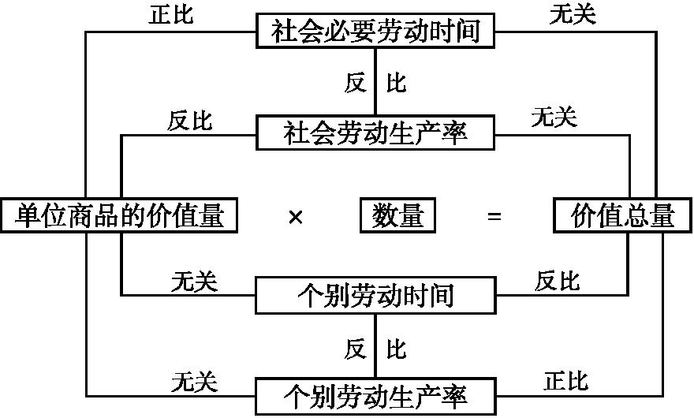

**提醒：**

（1）个别劳动时间、个别劳动生产率与单位商品价值量无关

（2）个别劳动生产率的提高、个别劳动时间的缩短，有利于增加单位时间的商品价值总量。个别生产者为追求额外的利润，在竞争中处于有利的地位。

（3）竞相提高个别劳动生产率，最终会引起社会劳动生产率的提高。

**2.价格变动如何调节产量**

某种商品价格下降，生产者获利减少，这时生产者会压缩生产规模，减少产量；某种商品价格上涨，生产者获利增加，则会扩大生产规模，增加产量。可以用以下图示表示其内在的逻辑关系：

价格上涨 获利增加 生产扩大 供过于求

供不应求 生产缩小 获利减少 价格下跌

商品价格的变动会引导生产要素在不同生产部门之间的配置。

**（三）完成课后作业及拓展提升任务**